5.22新龙小一班今日动态
一、来园情况
今天来园21名幼儿，进入教室能放好物品自主喝牛奶的小朋友是：赵翊帆、陆钦瀚、韩凯风、吕秦川、刘然诺、高翊桐、谢意增、吴 律、曹李安、王启轩、李依恬、楚慕凡、黄馨宁、仇思诺、万佳妮、高依诺、赵诺一、杜妍汐、蔡书歆、李雨佳、赵伊凡。

二、户外活动
今天我们在轮胎区和木头滑滑梯混班游戏，能积极参与户外，参与游戏的小朋友是：赵翊帆、陆钦瀚、韩凯风、吕秦川、刘然诺、高翊桐、谢意增、吴 律、曹李安、王启轩、李依恬、楚慕凡、黄馨宁、仇思诺、万佳妮、高依诺、赵诺一、杜妍汐、蔡书歆、李雨佳、赵伊凡。
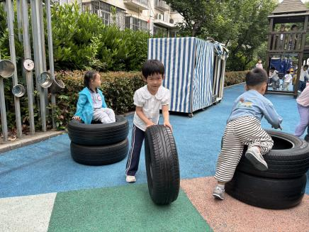 | 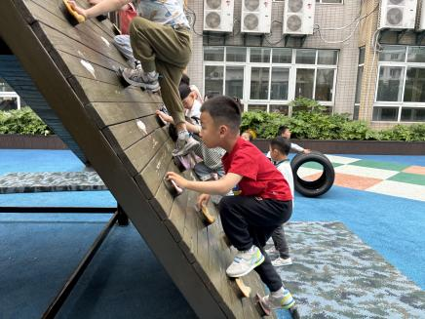 | 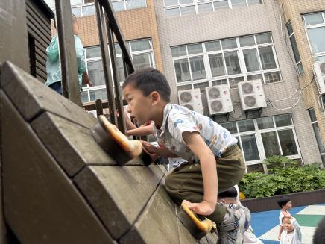
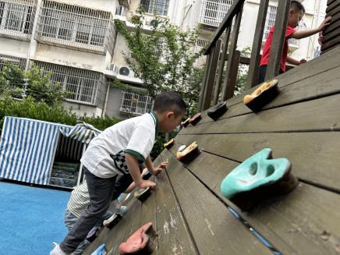 | 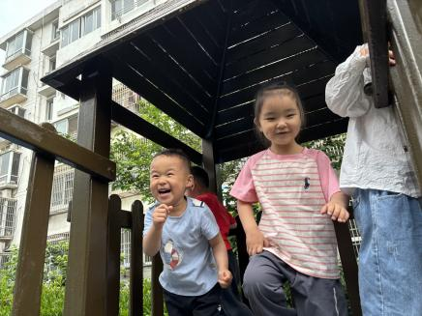 | 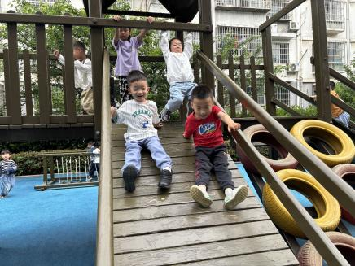

- 集体活动：数学《数数有多少》
数手指是一次感知5以内的数量的数数活动。在 “手”主题开展中，孩子们对“手”产生了很大的兴趣，活动中需要幼儿常常数数自己的手指头。一个人有两只手，每只手上有五根手指。大部分幼儿都能数数自己展开的五个手指。但小班孩子在感知数量中常常受物体排列位置的干扰，会重数或漏数，数数没有一定的序。因此开展了本次数学活动《数手指》，一方面让幼儿进一步感知数量5，另一方面让幼儿用不同的方法来数一数，感知有序数数。
我们班大部分幼儿对于数量的感知比较好，看数能直接目测就说出数量总数。还有少量幼儿有重复数数的现象。部分幼儿在数数方法上能够运用从上往下，从左往右的方法来数，但对于接着数，部分数还是一个难点。
在活动中尝试用不同的方法数数，并能与同伴交流自己的发现的小朋友是：赵翊帆、陆钦瀚、韩凯风、吕秦川、刘然诺、高翊桐、谢意增、吴 律、曹李安、王启轩、李依恬、楚慕凡、黄馨宁、仇思诺、万佳妮、高依诺、赵诺一、杜妍汐、蔡书歆、李雨佳、赵伊凡。
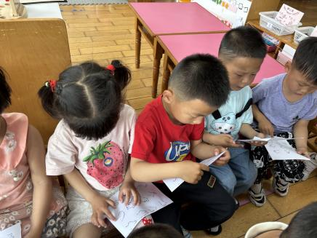 | 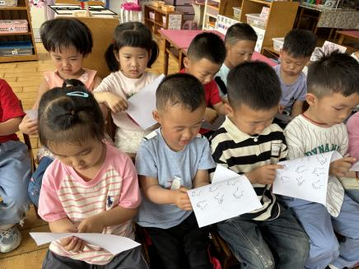 | 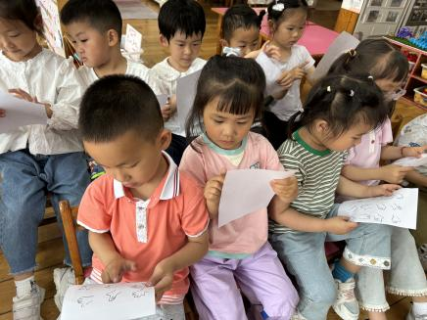
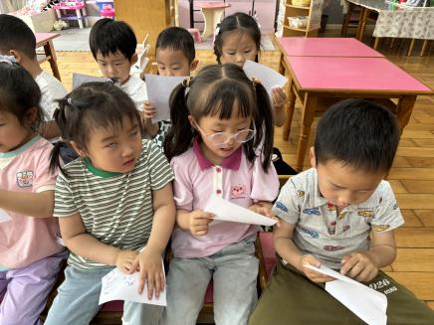 | 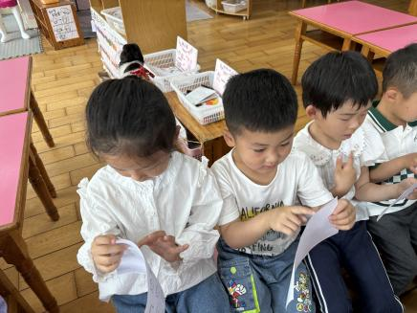 | 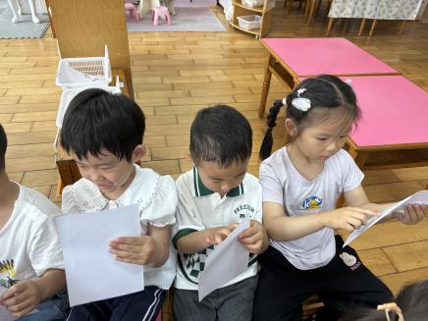

四、请您关注
请大家将制作好的船于明天带来幼儿园哦！

